20.09.2022 г
Задание по МДК 02.01 Планирование и организация работы структурного подразделения - на 2 часа

Тема: Производственный процесс и его организация
Цель занятия: закрепить и конкретизировать знания студентов в области рациональной организации производственного процесса, проанализировать и оценить степень влияния на производственный цикл различных организационных факторов.
Теоретический материал:
Длительность производственного процесса, то есть календарный период времени, в течение которого выполняется производственный процесс, называется производственным циклом. Основу производственного цикла составляет технологический цикл, который в свою очередь состоит из операционных циклов.
Операционный цикл, т. е. продолжительность обработки партии деталей (мин) на одной (данной) операции процесса равен
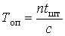,
где n - размер партии деталей, шт.;
t_{шт} - штучно-калькуляционная норма времени на операцию, мин;
c - число рабочих мест на операции.
Сочетание во времени выполнения операционных циклов существенно влияет на производственный цикл и определяет порядок передачи деталей (партий) в процессе. Возможны 3 вида сочетания операционных циклов (видов движения предметов труда по операциям процесса): последовательный, параллельный и параллельно–последовательный.
Последовательный вид движения (рис. 1), когда вся обрабатываемая партия деталей полностью передается на последующую операцию после полного окончания всех работ на предыдущей. При этом длительность технологического процесса (мин) определяется суммой операционных циклов
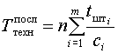,
где m - число операций в процессе.
Длительность производственного цикла (календарные дни) включает дополнительно межоперационные перерывы () и время естественных процессов ()
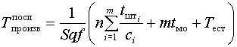,
где S - число смен;
q - продолжительность смены, мин;
f - коэффициент для перевода рабочих дней в календарные (при 260 рабочих днях в году f = 260/365 = 0,71).
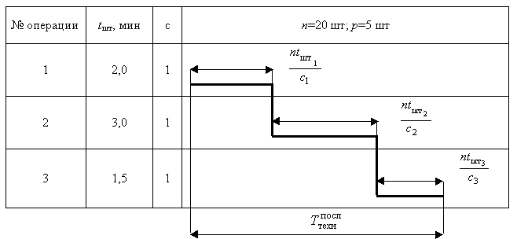
Рис.1. График технологического цикла при последовательном виде движения партии деталей в производстве
Параллельный вид движения (рис. 2), когда небольшие транспортные партии р или отдельные штуки (р=1) деталей запускаются на последующую операцию сразу после обработки их на предыдущей операции, независимо от всей партии. Полностью загружена в этом случае наиболее трудоемкая операция с самым длительным операционным циклом, менее трудоемкие имеют перерывы.
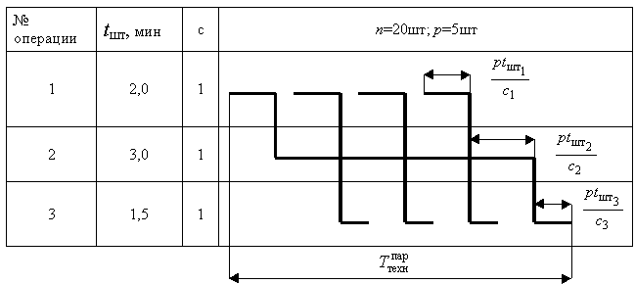
Рис.2. График технологического цикла при параллельном виде движения партии деталей в производстве
Длительность технологического цикла (мин) при параллельном виде движения определяется
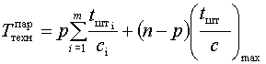,
где р- количество деталей в транспортной партии (пачке), шт;
(n-p)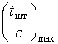 - цикл операции с максимальной продолжительностью, мин.
Длительность производственного цикла (календарные дни) примет вид
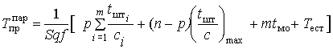.
Параллельно-последовательный вид движения (рис. 3), при котором следующая операция начинается до полного окончания работы на предыдущей операции и осуществляется без перерывов в изготовлении партии деталей. При этом имеет место частичное совмещение времени выполнения смежных операционных циклов. Передача изготовляемых деталей с предыдущей на последующую операцию производится не целыми партиями, а частями, транспортными партиями р(пачками) или поштучно (р=1).
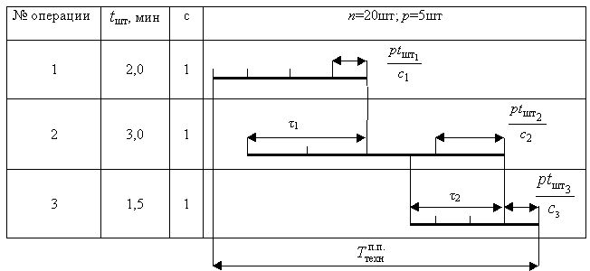
Рис.3. График технологического цикла при параллельно-последовательном виде движения партии деталей в производстве: , – время перекрытия смежных операционных циклов
Длительность технологического цикла (мин) будет соответственно меньше, чем при последовательном виде движения на величину совмещения операционных циклов
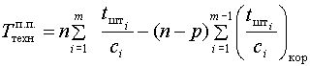,
^{где 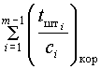 -} сумма коротких операционных циклов из каждой пары смежных операций.
Длительность производственного цикла (календарные дни) при параллельно- последовательном виде движения примет вид:
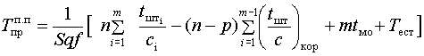.
Домашнее задание:
- Изучить теоретический материал
- Сделать конспект теоретического материала
- Записать все формулы с описанием
- Сдать выполненное ДЗ преподавателю при очной встрече
Используемая литература:
- Ипатов М. И. Организация машиностроительного производства.- М.: Высшая школа, 1991.
- Ковальский В. И. Организация производства на машиностроительном предприятии.- М.: машиностроение, 1986.

